103學年度飲食輔導班-每日晨間運動成果集錦

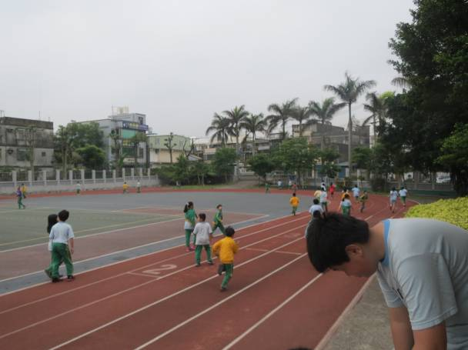 | 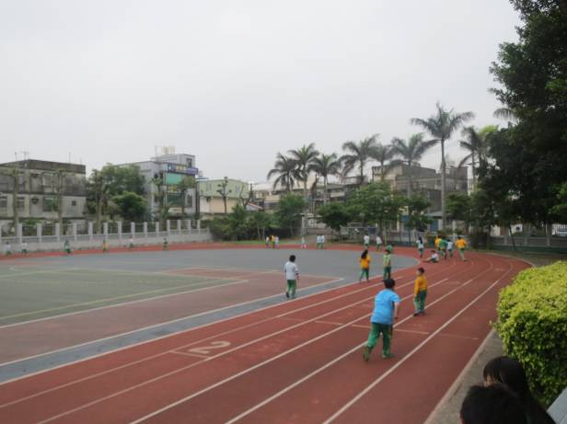
說明：把握晨間好時光,運動三十分鐘 | 說明：把握晨間好時光,運動三十分鐘
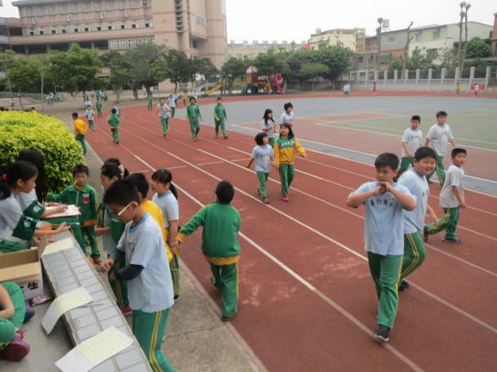 | 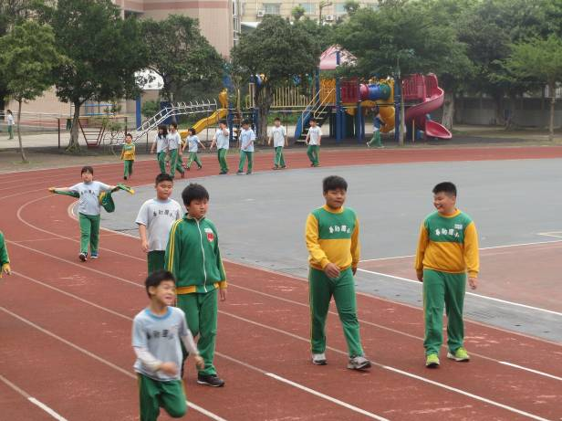
說明：把握晨間好時光,運動三十分鐘 | 說明：把握晨間好時光,運動三十分鐘
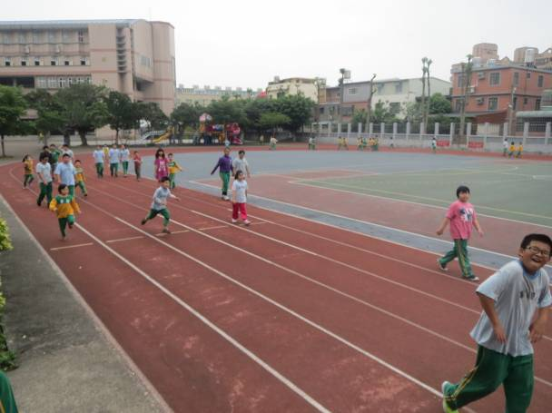 | 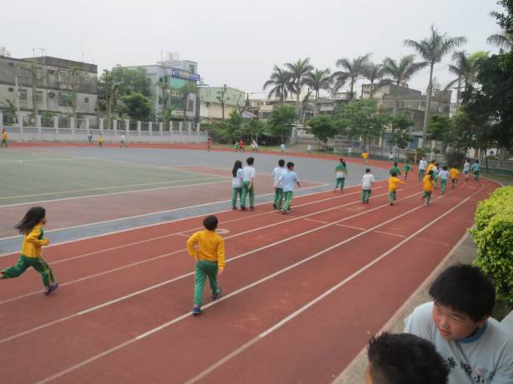
說明：把握晨間好時光,運動三十分鐘 | 說明：把握晨間好時光,運動三十分鐘

